令和7年12月４日
12月1日に知人の車で滋賀県近江八幡市の観音寺城跡を散策しました。
観音寺城跡＜https://www.biwako-visitors.jp/spot/detail/886/から＞
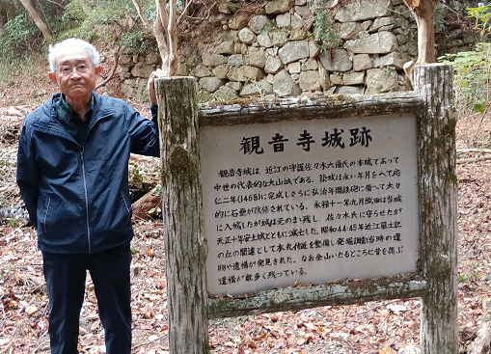
繖山（きぬがさ）に築かれた近江国守護佐々木六角氏の居城跡。佐々木氏城跡ともいい、国指定の史跡です。城跡は昭和44年（1969）から2年にわたって発掘されました。
築城の年代は明らかではありませんが、戦国時代に六角高頼（たかより）（1445-1520）が、家臣である伊庭行隆・山内政綱（まさつな）らに命じて築城させたものと伝えられ、以後次第に整備されて、典型的な山城となったといわれています。
山頂部には、樹間に本丸跡の石垣や石段、平井丸・落合丸・池田丸の3つの城郭跡が残っています。また、大夫殿の池と称する籠城に備えた命水や、山上の雨水が石垣を崩さないように考えられた石畳の樋などがあり、多くの箇所に工夫が疑らされているのがわかります。本丸跡からは、ほかに茶器・硯・水差し・皿・壺なども多数出土しました。
1. 史跡観音寺城跡 ＜滋賀県教育委員会 埋蔵文化財活用ブックレットから＞
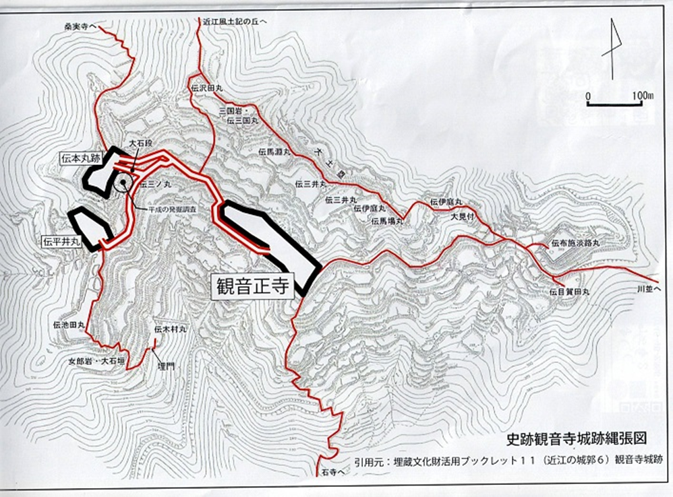近江守護佐々木六角氏が戦国時代に居城としたのが観音寺城です。標高432ｍの繖山の山頂から南山麓にかけて郭が広がる大城郭で、中世五大山城の一つに数えられます。
観音寺城が登場するのは南北朝時代。佐々木氏頼が観音寺に布陣したことが『太平記』に記されていますが、この時は単なる砦のようなものだったと思われます。
それ以後もしばしば陣所とされているようですが、佐々木六角氏の居住する城として整備されたのは、16 世紀前半のことと考えられます。
観音寺城の特徴は石垣を多用している点にあります。城郭への石垣の本格的な導入は安土城以後のことであり、それより古い観音寺城に石垣が多用されているのは例外的なことで、戦国時代としてはほとんど唯一の城になります。観音寺城の中枢部分は、本谷を挟んで観音正寺境内の向かい側にある、伝本丸、伝平井丸、伝池田丸のあたりと考えられます。
これらの郭は、城内でも特に面積が大きく、方形志向の平面形を呈し、大石を使った壮大な石塁が郭を囲んでいます。
天文 13 年 (1544) に城を訪れた連歌師谷宗牧は、山上の城の「御二階」の座敷に案内され、そこには「数寄」の茶室に茶器の名品が用意されていて、城の退出にあたっては秘蔵の古筆を送られたと書いています。観音寺城が要塞であるとともに、六角氏の風雅な生活の場所であったことがうかがえます。
永禄 11 年 (1568) に織田信長が観音寺城を攻撃すると、六角承禎・義治親子は正面から戦うことなく逃亡し、あっけなく開城しました。その後、天正７年 (1579) に安土城が
完成したことで、観音寺城は歴史的役割を終えた。
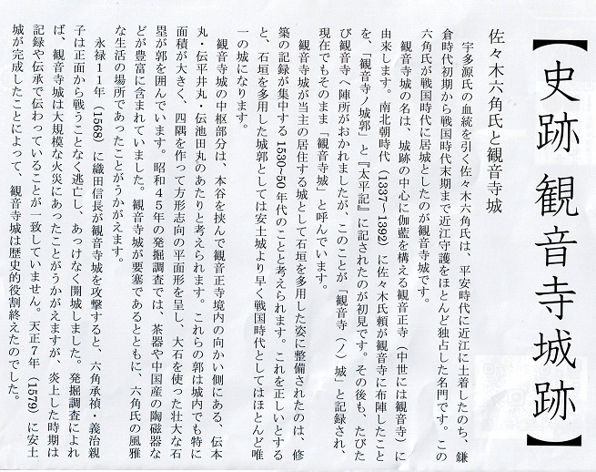
2. 佐々木六角氏と近江
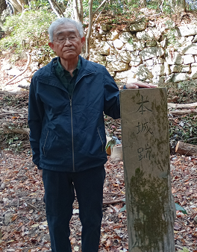
佐々木氏は宇多天皇の皇子敦実親王を祖とする宇多源氏の一族です。一方近江国には蒲生郡に勢力を誇った古代豪族佐々貴山君の一族がいました。佐々木氏は、平安末期以降勢力を拡大する中で佐々貴山君の一族を自身の系譜にのみ込み、同化させていきました。
佐々木氏の興隆の原点は平安時代末期、佐々木秀義が源頼朝の挙兵に一族を率いて源平合戦に参加したことに始まります。この合戦で大きな戦功を上げた結果、長男定綱は近江国惣追捕使（のちの守護職）に補任され、以後 400 年にわたって佐々木氏の惣領家が代々近江守護を勤めます。
定綱の子信綱の死後に、四人の男子が所領を分割して独立しました。長男の重綱は坂田郡大原庄を得て大原氏を、次男高信は高島郡田中郷を得て高島氏を名乗ります。
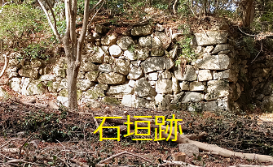
三男泰綱は惣領家として江南六郡を与えられ、京都六角東洞院に屋敷があったことから六角氏を、四男氏信は大原庄・田中郷を除く江北六郡を与えられ、屋敷が京極高辻にあったことから京極氏を称します。以後、この六角氏が惣領家として代々近江守護職を継承していきます。佐々木一族は近江以外にも多くの所領を持ち、最盛期には延べ 17ヵ国の守護に任じられていました。
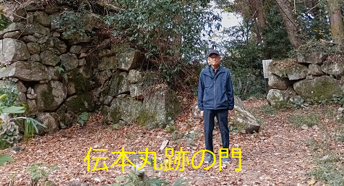
さて、近江において権勢を誇った六角氏ですが、惣領家の内紛や、様々な諸勢力との対立などしばしばその支配を動揺させます。しかしそうした中で、守護として領国支配を維持し続けた点は評価できる点でしょう。一般に領主としての実力を低く見られがちな六角氏ですが、誤ったイメー
ジといわざるをえません。
こうした六角氏の実力を示すものに室町幕府との密接な関係があります。特に六角定頼は幕政にも深く関わり、また京都を追われた将軍足利義晴を援助するなど幕府の後ろ盾として活躍します。しかしそれでも近江国内の在地領主たちと強力な主従関係を結ぶことができず、彼らとの関係は双務的な契約関係に近いままでした。そのことを如実に示す事件が永禄６年 (1563) に起こった観音寺騒動です。この事件は、有力な家臣であった後藤賢豊父子を六角義弼が観音寺城内において謀殺したことに端を発し、在地領主たちは城内の屋敷地を焼いて六角氏のもとを離れていきます。
永禄 10 年に定められた六角氏式目は六角氏当主と在地領主たちがお互いに式目の条項を守ることを誓約したもので、法令というよりは契約というべきものでした。六角氏は織田信長の侵攻の前に観音寺城を逃げ去りますが、在地領主たちはそれ以前から信長によって切り崩され
強力な主従関係によって結ばれていなかったことを示すものといえます。
３. ゆかりの社寺 観音正寺
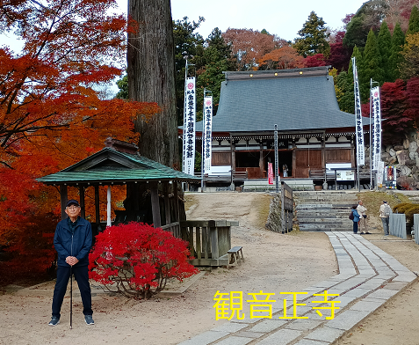
観音寺城跡の中央に境内を構えている観音正寺は、西国三三所観音霊場の第三二番札所として多くの参拝客を集めています。中世には観音寺と呼ばれたこの寺は、六角氏がここへ居城を整備したために、観音寺城とは切り離せない歴史を共有してきました。
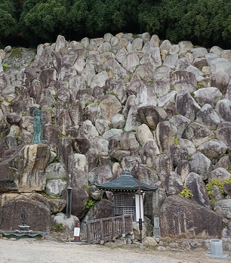
観音正寺の創建には、次のような聖徳太子の伝説が伝えられています。太子がこの地を訪れたおりに水辺から現れた人魚が、「魚を捕ってなりわいとした前世がたたってこのような姿に生まれたから、伽藍を建てて菩提を弔ってほしい。」と願い出たといいます。願いを受け入れた太子が千手観音を刻んで念じたところ、人魚は天人に生まれ変わって感謝しました。この時の観音像と伽藍が観音寺となった、ということです。この伝説を反映して、観音正寺には人魚のミイラが伝えられていました。
観音正寺は、最盛期には33坊、別の伝では72ヶ坊３院あったと伝えられています。現在残されている観音寺城跡の中には、六角氏が城として整備した遺構のほかに、中世の観音寺や近世に復興された観音正寺の遺構が含まれていると考えられます。しかし、城と寺がどのように配置され、それぞれはどのような姿だったのかはまだほとんどわかっていません。
戦国時代になって山上に城が整備され、戦乱の影響が及ぶようになると、観音正寺はこれを避けて山麓に移築され、その場所は観音谷と呼ばれる谷口であったといわれています。山麓を通る景清道沿いには、観音谷から本坂までの間に観音正寺の諸坊があったことを示す石垣が残されていま
す。今では教林坊が残るだけですが、その庭は小堀遠州の作事によると伝えられ、市の文化財に指定されています。
観音正寺は、戦国の世がおさまった慶長年間に山上に復興されました。現在の堂舎が並んでいる境内は、江戸時代以降に大幅な造成が行われたもののようです。明治 15 年には、彦根城の欅御殿を移築した本堂が現在の位置に建てられました。本尊の木造千手観音立像（明応６年(1497)造立）
は国の重要文化財に指定されましたが、平成５年の火災で本堂や人魚のミイラとともに、焼失してしまいました。現在は本堂と本尊が新たな姿で再建されています。
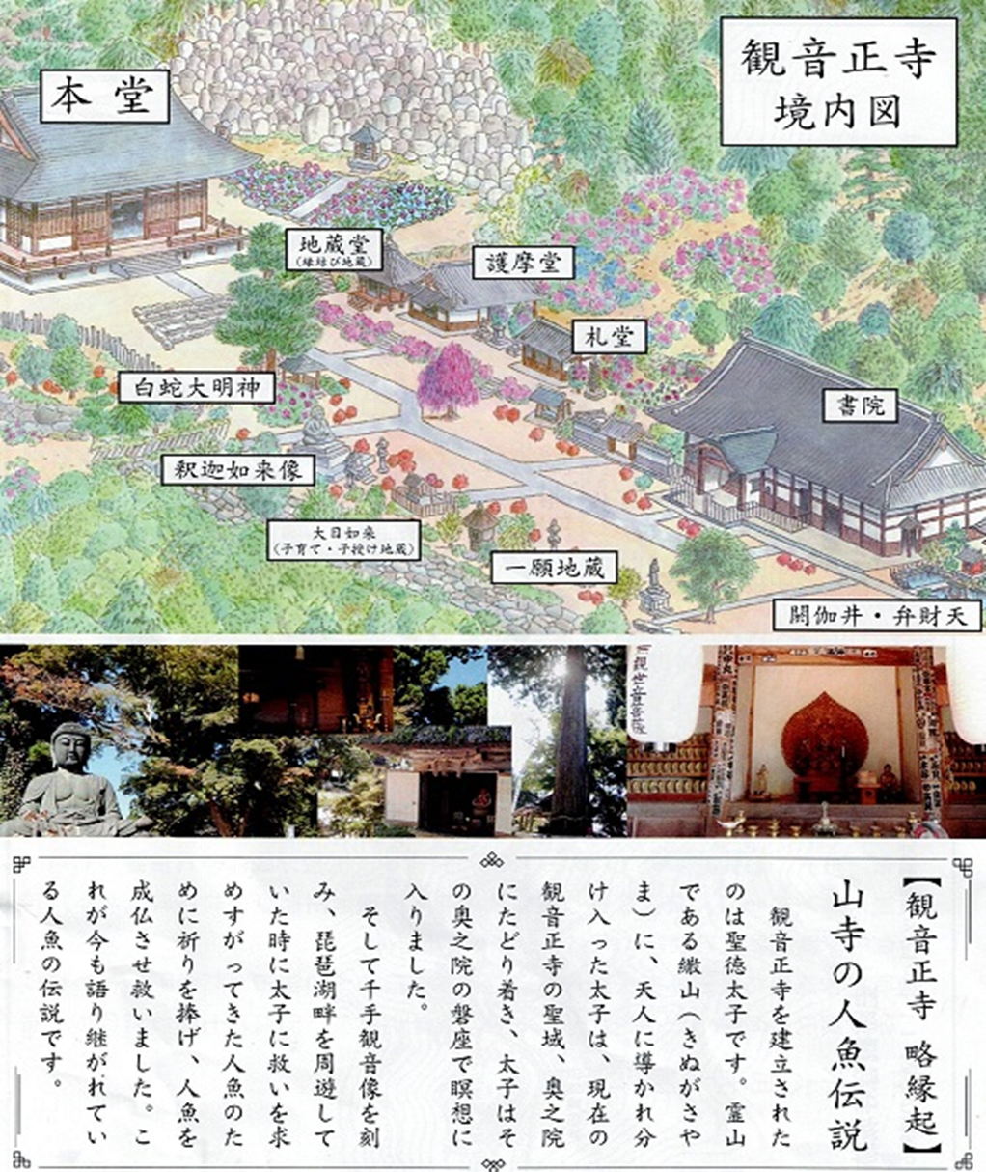
＜観音正寺のパンフレットから＞
観音正寺の駐車場に行くのに有料道路を通るために料金600円必要でしたし、観音正寺にお参りするのに入山料500円を払いました。城跡行くのにこれだけいるとは他にはない城跡です。
観音正寺は聖徳太子が建立されたという伝承があるとは知らなかった。何事も現地に行って実際に見たり、聞いてみないと分からないことが多いです。また、勉強したことになる。

これで、日本100名城巡りも87城となる。

